國立臺東大學藥物濫用反毒宣導成果報告表
主 題 | 107年防制學生藥物濫用反毒宣導服務學習
時 間 | 107.01.23 | 參與人數 |  | 服務人數 | 參加人數
時 間 | 107.01.23 |  |  | 16 | 56
地 點 | 成功國小
概 要 | 利用寒假國小社服時間排定藥物濫用反毒課程，讓小朋友對毒品有深切的認識與了解，經過社服同學精心設計，每位小朋友都知道毒品對人的傷害，進而遠離毒品，拒絕毒品進入校園，如有發現可疑立即反映學校師長。
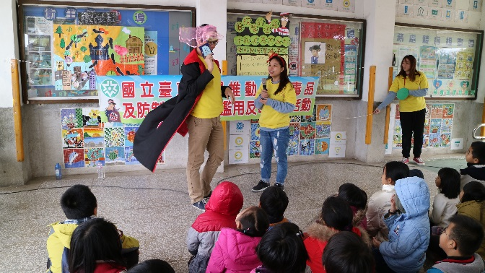 |  |  | 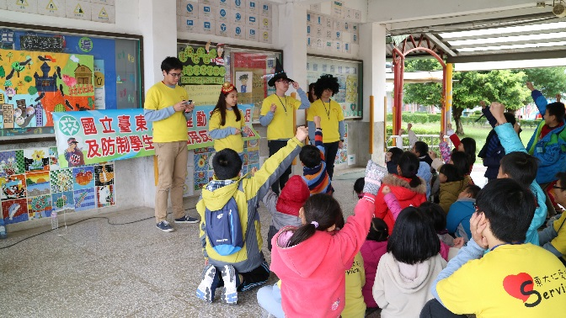
說明: 防制學生藥物濫用反毒宣導實況 |  |  | 說明：防制學生藥物濫用反毒宣導實況
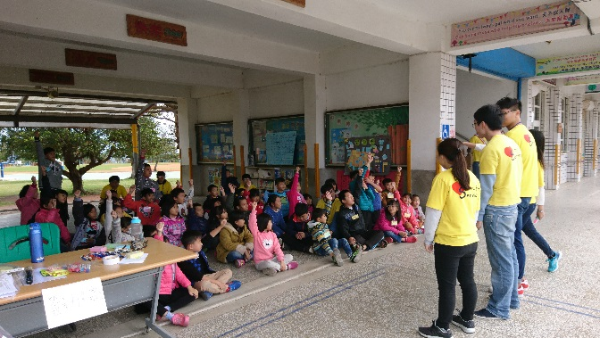 |  |  | 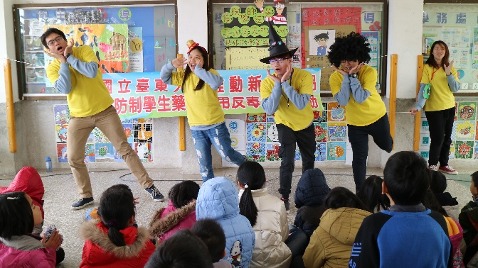
說明: 防制學生藥物濫用反毒宣導實況 |  |  | 說明: 防制學生藥物濫用反毒宣導實況
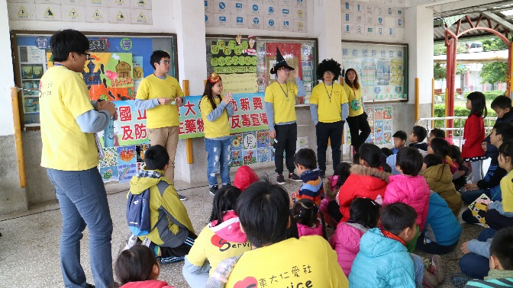 |  |  | 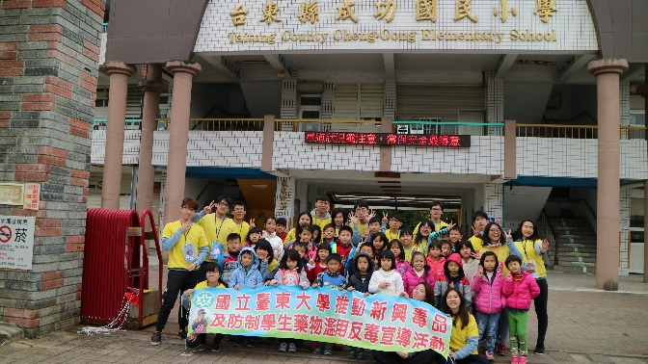
說明: 防制學生藥物濫用反毒宣導實況 |  |  | 說明: 防制學生藥物濫用反毒宣導實況

